7108056022 陳冠霖

作法:

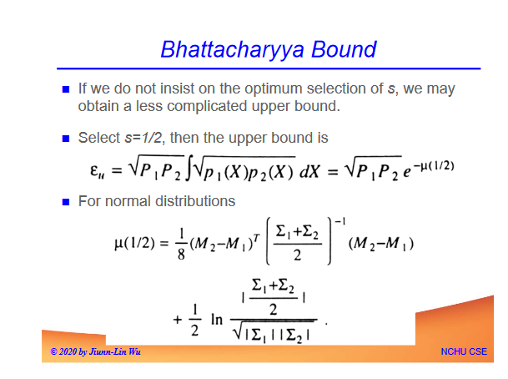

第一步:

讀取資料檔，因為資料檔裡面的資料都是連再一起的，所以要使用檔案裡面的資料時，需要進行資料前處理，分割資料檔案裡面的資料，並將檔案中文字格式轉為數字格式，並將資料用numpy array的格式儲存下來，因為numpy中的function皆是以numpy array的格式輸入資料，另外創建一個資料集是沒有第一排類別，用來方便我們算變異數。

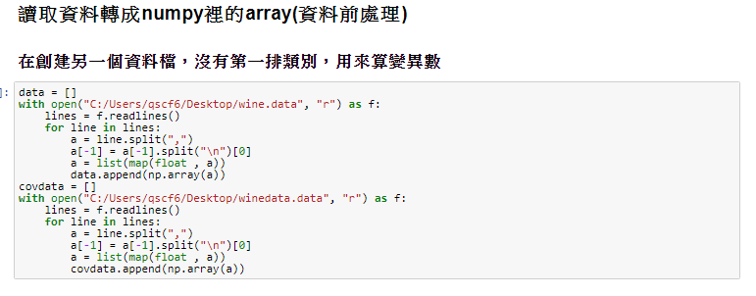

第二步:

算出每種類別在全部的資料中佔有多少個，為了方便我們算

出每種類別中每個特徵的平均數與變異數，接著算出每個類別的先驗機率。

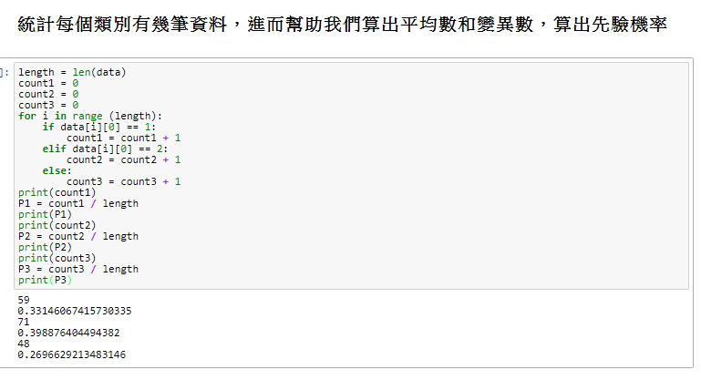

第三步:

分別算出每種類別的平均數為13乘1的矩陣與變異數為13乘13的矩陣。

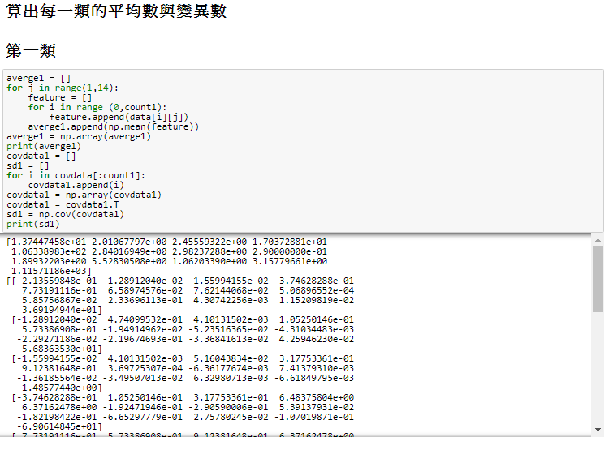

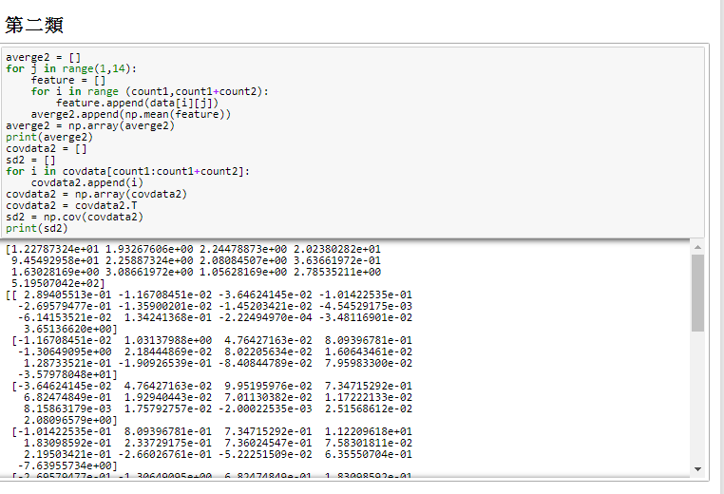

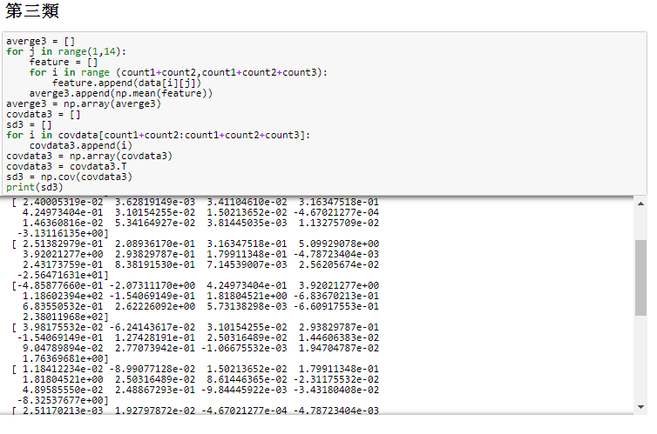

第四步:

利用上面每種類別的每個特徵的平均數和變異數帶入到density function($e^{-μ(s)}$)中的 $μ(s)$，為了計算方便s帶(1/2)，因為在s等於二分之一的狀況下，Bhattacharyya bound可以得到較接近upper bound的值，如圖:

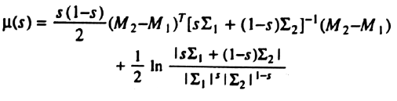

結果:

最後進行三次運算分別為第一類和第二類，第一類和第三類，第二類和第三類，兩兩配對算出 $μ\left(s\right)，$ 接著再利用下方的公式算出成對錯誤率的上限。



